Потешка — жанр устного народного творчества. Потешка исполняется в процессе действий, выполняемых маленьким ребенком вместе с взрослым. Потешка, прежде всего, учит маленького ребенка понимать человеческую речь и учит выполнять различные жесты, движения, которым руководит слово.

Картотека фонематических потешек, необходима для активизации познавательного интереса младших дошкольников при работе со звуками. Играет важную роль для развития фонематического слуха детей. Используя в своей работе художественное слово, мне удается быстро и увлекательно научить детей слышать и называть звуки в словах.

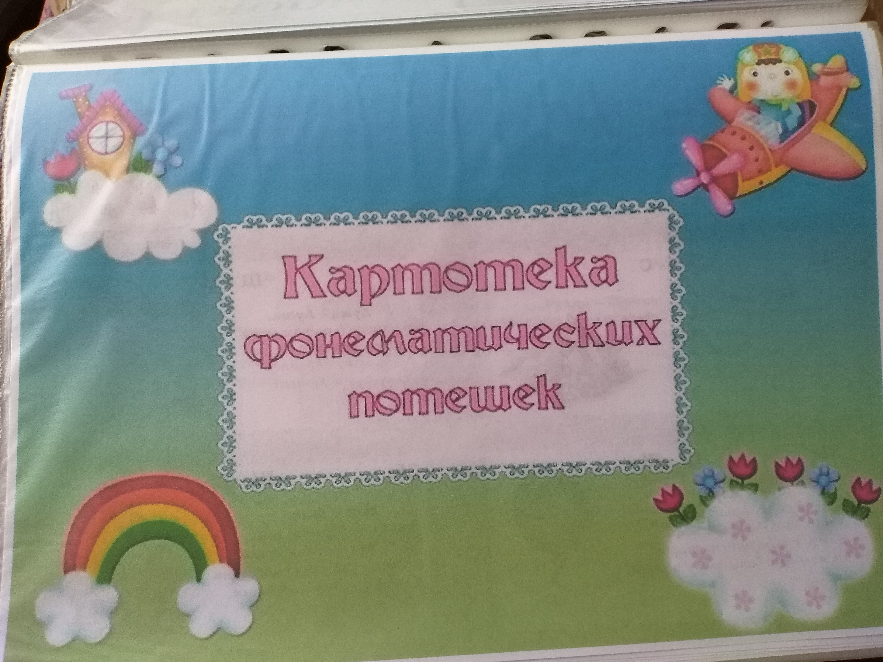

Выполнение **дыхательных упражнений** в игровой форме вызывает у ребенка положительный эмоциональный настрой, снимает напряжение и способствует формированию практических умений. Ребенок, занимаясь **дыхательной гимнастикой**, попадет в особый микромир сказок, песен, игр, стихов.

Вспомогательным средством, необходимым для создания позитивного эмоционального настроя, атмосферы творчества и фантазии является музыка. Помощь в подборе музыкального репертуара для сопровождения **дыхательных игр и упражнений** может оказать музыкальный руководитель.

Пение – форма **дыхательной гимнастики**, развивает голосовой аппарат, укрепляет голосовые связки, улучшает речь. Взаимосвязь музыки, слова и движения прекрасно представлена в хороводах.

